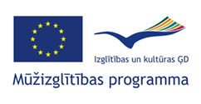 | FORCAVI  Project | 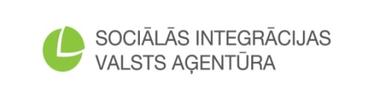

ES Mūžizglītības programmas Leonardo da Vinci apakšprogrammas
inovāciju pārneses projekts „FORCAVI”
(Formacion para la Calidad de Vida)
Projekta Nr. 2012-1-ES1-LEO05-50612

Projektu īsteno: Sociālās integrācijas valsts aģentūra (SIVA)
Projekta finansējums: 25 496 EUR (17 975 EUR EK piešķirtie finanšu līdzekļi un 7 521 EUR SIVA līdzfinansējums)
Projekta īstenošanas laiks: 2012. gada 1. oktobris – 2014. gada 30. novembris
Projekta partneri: AFANIAS (Spānija), Hand in Hand (Ungārija), Artha SRL (Itālija), SIVA (Latvija)
Projekta mērķa grupa:
Tiešā mērķa grupa: speciālisti, kuri strādā ar sociālās atstumtības riskam pakļautiem cilvēkiem un cilvēkiem ar garīga rakstura traucējumiem, kuriem ir noteikta invaliditāte.
Netiešā mērķa grupa: sociālās atstumtības riskam pakļauti cilvēki un cilvēki ar garīga rakstura traucējumiem, kuriem ir noteikta invaliditāte.
Aktualitātes:
2014.gada 13. un 14.novembrī Madridē notika FORCAVI projekta noslēguma sanāksme, kurā projekta vadošais partneris AFANIAS (Spānija) prezentēja apmācības modeļa ”Dzīves kvalitāte” ieviešanas gaitu, akcentējot būtiskās atziņas saistībā ar atšķirībām metodoloģijas ieviešanā, kā arī uzsverot klientu piedalīšanās nozīmi savas dzīves kvalitātes uzlabošanā un sociālo prasmju trenēšanā. Katra partnerorganizācija prezentēja apmācības modeļa ”Dzīves kvalitāte” ieviešanas rezultātus un norādīja, kādu ietekmi ir radījusi apmācības modeļa ieviešana. Svarīgi sanāksmes jautājumi bija saskarsmes veidošana ar mērķgrupas klientiem un pasākumu plāna apspiešana projekta ilgtspējas nodrošināšanai.

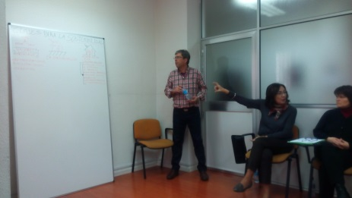 | 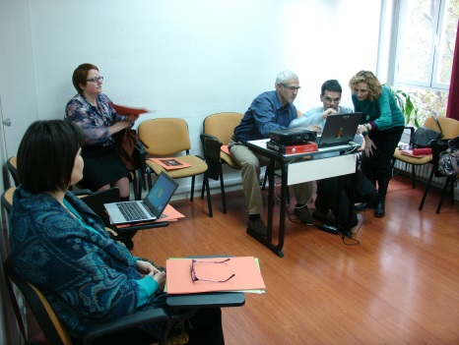 | 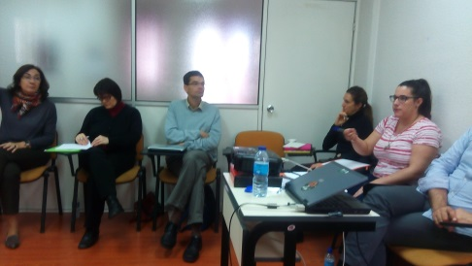
Apmācības modeļa ”Dzīves kvalitāte” ieviešanas gaita, atziņas un rezultāti | Noslēguma sanāksmes dalībnieki apmainās ar informāciju | Partnerorganizāciju debatē par kolēģu pieredzēm

